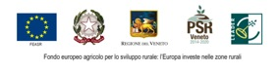

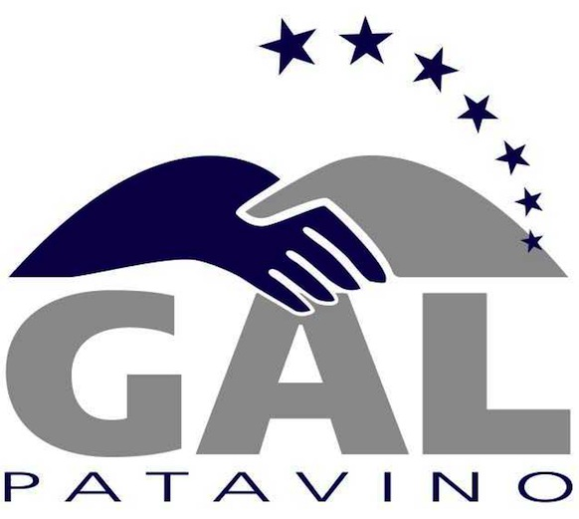

MODULO DI RECLAMO/SEGNALAZIONE

Il presente modulo deve essere inviato a:
GAL Patavino scarl
Via S. Stefano Sup. 38, 35043 Monselice (PD)
Tel. 0429.784872 – Fax 0429 784972
e-mail: info@galpatavino.it - galpatavino@pec.it

DATI IDENTIFICATIVI DELL’UTENTE
NOME COGNOME * |  |  | ETA’
IN QUALITA’ DI (cittadino, titolare, legale rappresentante, altro) |  | RAGIONE SOCIALE
INDIRIZZO E N. CIVICO |  |  | C.A.P.
COMUNE |  |  | PROV.
TELEFONO * | E-MAIL * (alternativamente al fax) |  | FAX *

DESCRIZIONE DEL RECLAMO/SEGNALAZIONE *
EVENTUALI DOCUMENTI DA ALLEGARE A SUPPORTO (indicare n. e titolo documento)

HA GIÀ SPORTO PRECEDENTEMENTE RECLAMI/SEGNALAZIONI AL GAL PATAVINO?

Sì NO

CON QUALE ESITO? (indicare nello spazio sottostante)

Luogo e data __________ Firma per esteso ___________________

Informativa ai sensi del Decreto Legislativo 196/2003 e s.m.i., art. 13
Ai sensi dell’art. 13 del D.Lgs. 196/2003 Le forniamo le seguenti indicazioni: i dati da Lei forniti verranno trattati solo internamente al GAL esclusivamente con riferimento al procedimento per il quale ha presentato la documentazione e nello specifico per:
- invio, a Lei medesimo, di comunicazioni e informazioni sul trattamento del reclamo;
- elaborazioni statistiche (in forma anonima) necessarie al reporting interno del GAL.
Il trattamento sarà effettuato con supporto cartaceo e/o informatico; il conferimento dei dati è obbligatorio per dar corso alla procedura di Suo interesse; titolare del trattamento è il Gal Patavino responsabile del trattamento è il Presidente email: info@galpatavino.it - tel. 0429.784872 In ogni momento Lei potrà esercitare i Suoi diritti nei confronti del titolare del trattamento, ai sensi dell’art. 7 del Decreto Legislativo 196/2003.
Con la firma in calce al documento conferma l’autorizzazione al trattamento dei Suoi dati personali.

Luogo e data _____________ Firma per esteso _______________________

